Συνάντηση Υφυπουργού Υγείας Ζωής Ράπτη με τον Πρόεδρο του ΕΟΔΥ Παναγιώτη Αρκουμανέα
23/02/2021

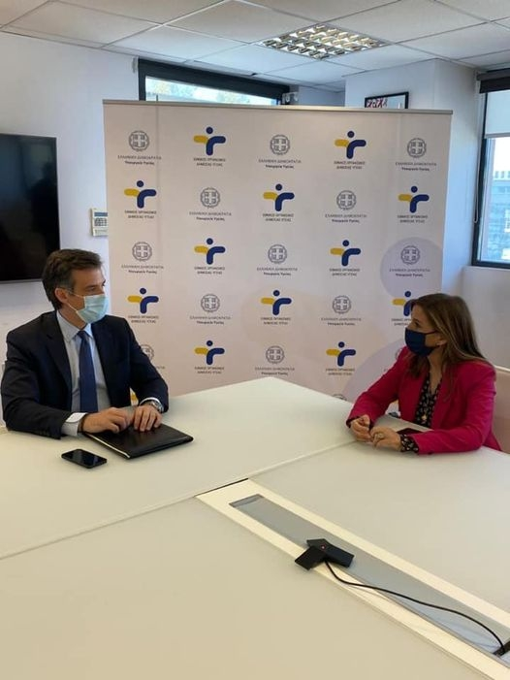
H Υφυπουργός Υγείας Ζωή Ράπτη συναντήθηκε σήμερα με τον Πρόεδρο του Εθνικού Οργανισμού Δημόσιας Υγείας Παναγιώτη Αρκουμανέα. Στη συνάντηση εξετάστηκε η συνεργασία, στο πλαίσιο της Δημόσιας Υγείας, στους τομείς της Ψυχικής Υγείας και των Εξαρτήσεων. Ο ΕΟΔΥ ήδη εκτελεί δράσεις που αφορούν και στην Ψυχική Υγεία σε ειδικά τμήματα πληθυσμών, μέσω του Προγράμματος PHILOS.
Διερευνήθηκε καταρχάς, η συνεργασία στον τομέα των νόμιμων εξαρτήσεων (αλκοόλ, διαδίκτυο, τζόγος και διαταραχές πρόσληψης τροφής), ενώ εντός του αμέσως επόμενου διαστήματος θα συγκροτηθεί κοινή ομάδα έργου για να διερευνήσει, περαιτέρω, τις δυνατότητες συνεργασίας προς τον σκοπό αυτό.
Επίσης, έγινε ανασκόπηση του εμβολιαστικού προγράμματος, όσον αφορά τις δομές Ψυχικής Υγείας, στις οποίες ο εμβολιασμός ήδη ξεκίνησε από μονάδες του ΕΟΔΥ και αποφασίστηκε η εντατικοποίηση και επιτάχυνση της διαδικασίας.
Η Υφυπουργός Υγείας έκανε την ακόλουθη δήλωση:
«Με πολλή χαρά συναντήθηκα σήμερα με τον φίλο κ. Παναγιώτη Αρκουμανέα.
Ο ΕΟΔΥ βρίσκεται από την αρχή, στην πρώτη γραμμή της μάχης κατά της πανδημίας και η συνεισφορά του στην εθνική προσπάθεια είναι καθοριστική.
Η συνεργασία και η συνέργεια του χαρτοφυλακίου Ψυχικής Υγείας και Εξαρτήσεων με τον ΕΟΔΥ, θα είναι εφεξής στενότατη».

